 | 
DOCUMENTO DE ALINEACIÓN DE NEGOCIO
MARCOM — Impact Mapping (Mapa de Impacto)
Alineación de objetivos de negocio con Historias de Usuario · Scrum · 2026
Asignatura | Capstone PTY4614 | Ingeniería en Informática
Institución / Sede | DUOC UC · Sede Plaza Vespucio · 2026
Metodología | Scrum
Organización cliente | Sociedad de Instalaciones Marcom Compañía Limitada
1. Propósito de este documento
El Impact Mapping (Mapa de Impacto) conecta los objetivos de negocio de MARCOM con las funcionalidades de la plataforma. Parte de la meta de la organización, identifica a los actores que influyen en esa meta, describe el cambio de conducta que se espera de cada uno y recién entonces apunta las Historias de Usuario que habilitan ese cambio.
Así, cada ítem del Product Backlog queda justificado por un impacto operativo: dejar de gestionar inventario en planillas, registrar evidencia en terreno, cobrar sin detener la operación y restringir el acceso por correo y rol. Este mapa se lee junto con la definición inicial (visión, actores, DoR/DoD y stack) y con el Product Backlog priorizado.
2. Estructura de los 4 niveles
El mapa se desglosa en cuatro dimensiones interconectadas:
Nivel | Pregunta | Qué responde en MARCOM
1. Meta (Goal) | ¿Qué busca la organización? | Trazabilidad, operación en terreno, cobro y decisión con datos.
2. Actores (Who) | ¿Quién influye en esa meta? | ADMIN, JEFE_BODEGA, TECNICO_TERRENO, CLIENTE_CONVENIO, CLIENTE_STANDARD.
3. Impactos (How) | ¿Qué cambio de conducta se necesita? | Dejar planillas, registrar evidencia, cobrar digital y autenticarse por correo.
4. Entregables (What) | ¿Qué HU lo habilita? | Los códigos del Product Backlog: HU-AUTH, HU-INV, HU-OT, HU-BILL, HU-DASH.
3. Meta principal del proyecto (Goal)
Optimizar la operación tecnológica de MARCOM mediante una plataforma distribuida que elimine en un 100% las pérdidas de trazabilidad en el inventario por serie y reduzca en un 50% los tiempos de facturación y cobro de servicios en terreno durante el proceso Capstone 2026.
4. Matriz de alineación estratégica
Cada fila conecta una meta de negocio con un actor, el cambio de conducta esperado y las historias del backlog. La autenticación es por correo y contraseña, no por RUT.
Goal (meta de negocio) | Actor (Who) | Impacto (How) | Entregables / HUs (What)
Trazabilidad 100% del inventario tecnológico y control de stock | JEFE_BODEGA | • Eliminar la gestión manual en planillas aisladas.  • Registrar y rastrear activos por número de serie único y QR.  • Reflejar disponibilidad real e historial de estados. | • HU-INV-01: registro de activo por serie y QR.  • HU-INV-02: historial y cambio de estado.  • HU-INV-03: búsqueda y filtro por serie/SKU.
Efectividad operativa y evidencia inalterable en terreno | TECNICO_TERRENO  ADMIN / JEFE_BODEGA | • Recibir y consultar la OT de forma digital.  • Capturar respaldo inalterable (foto y firma) antes de cerrar la orden. | • HU-OT-01: creación y asignación de OT (Sprint 1).  • HU-OT-02: evidencia digital de ejecución.  • HU-OT-03: consulta de estado de la OT.
Aceleración de cobros y continuidad transaccional | ADMIN / CLIENTE | • Cobrar el servicio al finalizar la OT.  • Emitir comprobantes sin bloquear la operación ante contingencias del SII. | • HU-BILL-01: orden de cobro + Flow o Mock.  • HU-BILL-02: DTE con simulador SII.  • HU-BILL-03: documentos de convenio.  • HU-BILL-06: venta de activo en bodega y cobro directo.
Seguridad, gobernanza y toma de decisiones | ADMIN / Todos los roles | • Restringir el acceso con autenticación segura por correo.  • Visualizar KPIs operativos consolidados en tiempo real. | • HU-AUTH-01: login correo + contraseña + JWT.  • HU-AUTH-02: usuarios y roles (RBAC).  • HU-AUTH-03: logout y caducidad de token.  • HU-DASH-01: KPIs operativos.  • HU-DASH-02: filtros por periodo y sucursal.
5. Lectura del mapa para el Sprint 1
El compromiso ajustado del Sprint 1 (26 puntos) cubre el primer corte de impacto: gobernanza de acceso (HU-AUTH-01, HU-AUTH-02, HU-AUTH-03), trazabilidad de inventario (HU-INV-01, HU-INV-02, HU-INV-03) y el inicio de la operación en terreno (HU-OT-01). La evidencia digital (Sprint 2), el cobro Flow/Mock y DTE (Sprint 3), el dashboard analítico y la venta directa de activos recuperados (HU-BILL-06) (Sprint 4) quedan en sprints posteriores, estando 100% alineados a la meta y actores en esta matriz.
6. Compromiso y aprobación formal
Con su firma, las partes declaran conformidad con la alineación entre las metas de negocio de MARCOM y el alcance funcional definido en el Product Backlog.
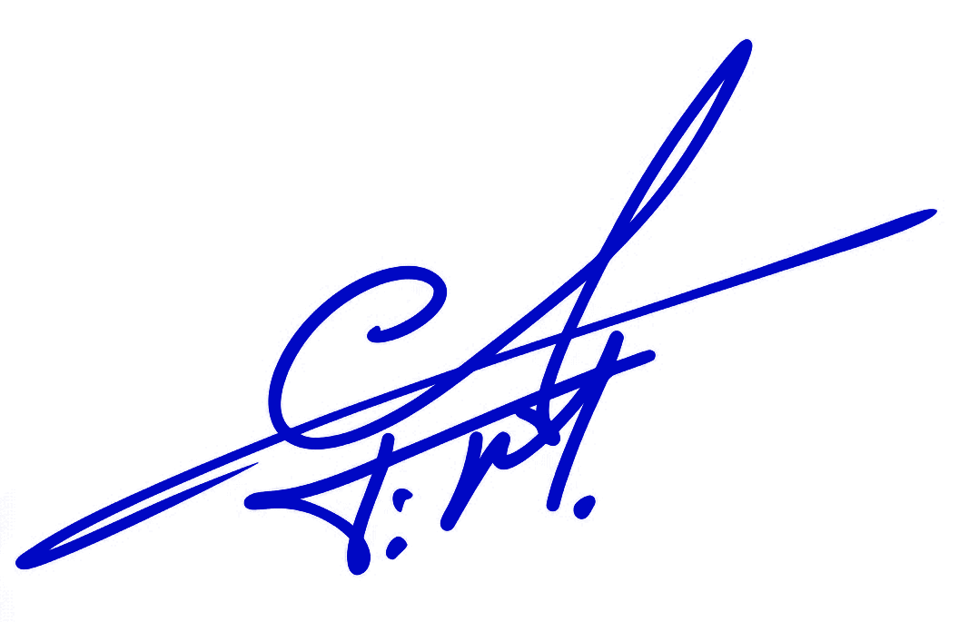  ______________________________  Felipe Isrrael Madrid Oyanadel  Scrum Master & QA  Estudiante Capstone DUOC UC | 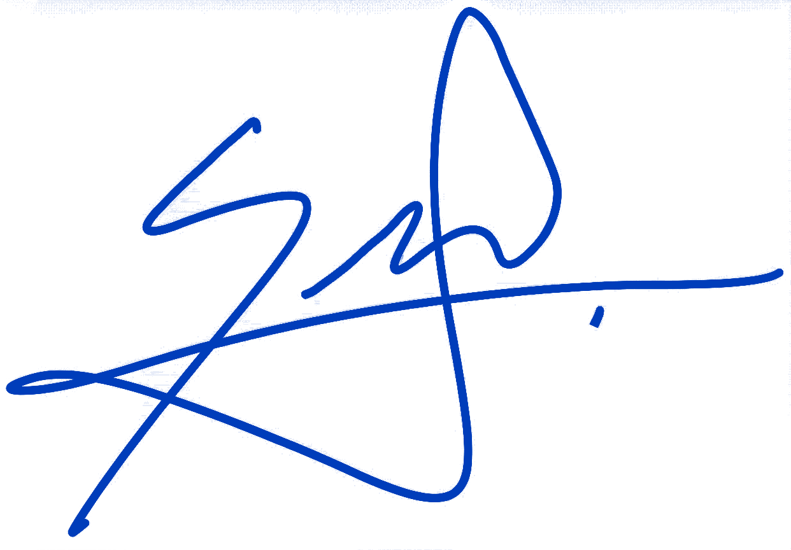  ______________________________  Sergio Andrés Bravo Quezada  Desarrollador Back-end  Estudiante Capstone DUOC UC
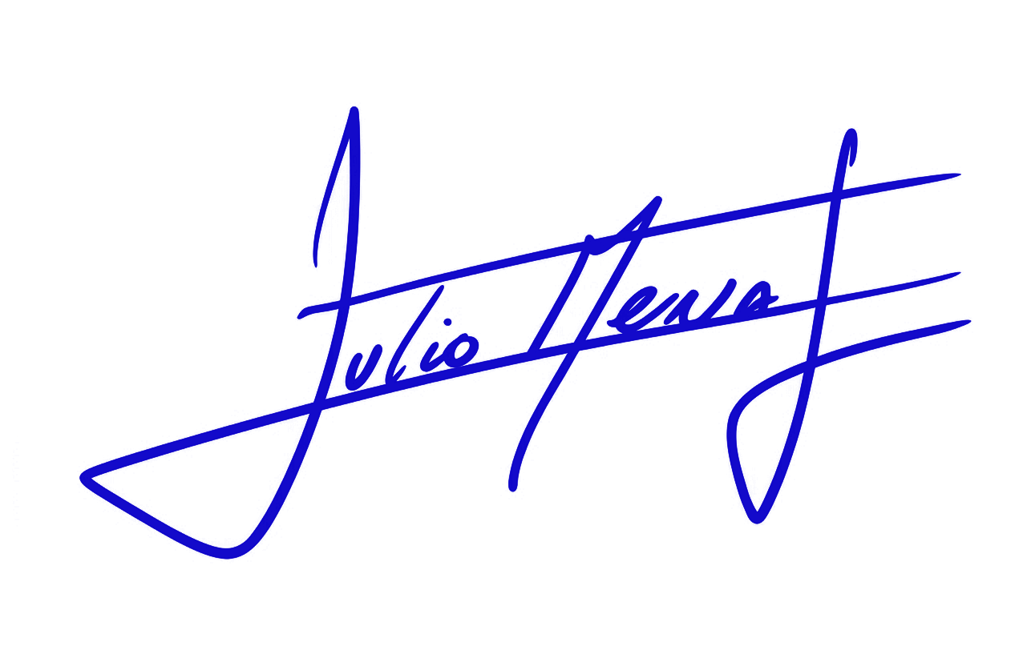  ______________________________  Julio Cesar Mena Torres  Desarrollador Front-end & QA  Estudiante Capstone DUOC UC |   ______________________________  Marco Mena Torres  Product Owner  Director Ejecutivo — Sociedad de Instalaciones Marcom Cía. Ltda.
Fecha de aprobación: 21 de agosto de 2026.
MARCOM — Plataforma de Gestión Tecnológica e Inventario

